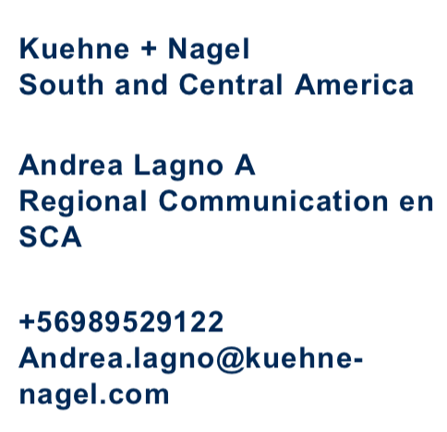

PRESS INFO

Kuehne+Nagel América del Sur y Central

Titular región:
Kuehne+Nagel distribuye el primer embarque junto a GSK de vacunas desde Montevideo para Brasil

Titular BR:
Kuehne+Nagel y GSK: Llegó el primer embarque de vacunas para distribuir en Brasil

- Aterrizan en Brasil los primeros dos full charter con vacunas para inmunización.

- Centro de Distribución considera envíos a países clave en la región como Argentina y Chile.

XXX / XXX, Noviembre 2022 – Uno de los líderes logísticos a nivel mundial Kuehne+Nagel, junto con GSK, una de las compañías farmacéuticas y del cuidado de la salud más importantes del mundo basadas en la investigación, dieron oficialmente inicio a sus primeras operaciones multimodales en conjunto dentro de América del Sur desde el Centro de Distribución Regional en Montevideo, tratándose del primer traslado de miles de vacunas de primera necesidad para la región. Con esta alianza, se distribuirán más de 12 millones de diversos tipos de dosis al año.

La logística de productos para el cuidado para la salud exige altos estándares normativos, por lo que la carga refrigerada es monitoreada las 24 horas. Asimismo, contar con operaciones en más de 100 países, hacen que Kuehne+Nagel desarrolle procesos ágiles cuando se trata de conectar. En este caso, la coordinación con las oficinas en Europa marcó la diferencia, cuyo embarque de vacunas zarpó vía marítima desde el puerto de Livorno (Italia) para luego arribar en Montevideo (Uruguay) desde donde se coordinaron exitosamente dos vuelos charter exclusivos hacia Brasil. Adicional al traslado aéreo, la distribución regional también considerará el servicio terrestre para otros países.

Adriana Arnold, Regional Industry Champion Healthcare en Kuehne+Nagel, destaca: “Con GSK compartimos una visión en donde la calidad y cumplir con los altos estándares exigidos, son un requisito base para la logística de productos para el cuidado de la salud. Como compañía eso no solo nos impulsa desarrollar nuevas tecnologías, sino también es que estamos constantemente innovando para garantizar la calidad de nuestros servicios”.

GSK seleccionó a Kuehne+Nagel como socio debido a su solidez en el sector, su experiencia en sus servicios de logística integrada con soluciones multimodales y la consolidación de sus tres hubs especializados en productos para el cuidado de la salud; en Chile con una superficie de 17.600 m2 para el almacenamiento y la distribución de mercancía sensible a la temperatura, en Panamá, que cuenta 3.000 m2 y en Uruguay, desde donde se abastece de medicamentos y ahora también vacunas a más de 40 millones de latinoamericanos.

Para Denisse Rivera, Global Vaccines Senior Manager Cold Chain & Distribution y Global Project Manager a cargo de la implementación de este Centro de Distribución Regional en Uruguay para GSK Vacunas este comienzo de operaciones es un paso estratégico: “Porque nos permite estar más cerca de nuestros principales mercados como Brasil y Argentina. Elegimos a Kuehne+Nagel como nuestro partner logístico ya que conocemos y confiamos en la excelencia de sus servicios, además de la innovación en la propuesta de vuelos directos de Montevideo a Brasil" comentó.

Sobre Kuehne+Nagel
Con más de 80.000 empleados y más de 1.300 centros en más de 100 países, el Grupo Kuehne+Nagel es uno de los principales proveedores de logística del mundo. Opera en los sectores de la logística marítima, aérea, por carretera y de contratos, con un claro enfoque en soluciones logísticas integradas.

Page 2

